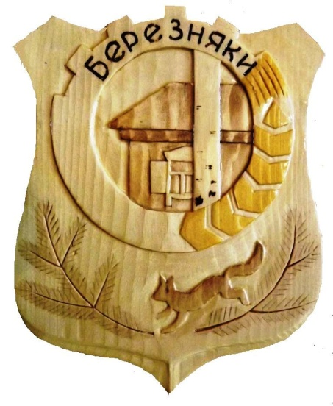

БЕРЕЗНЯКОВСКОГО СЕЛЬСКОГО ПОСЕЛЕНИЯ

№ 10 (82)
от 29 октябрь
2014 г.

Российская Федерация
Иркутская область
Нижнеилимский муниципальный район
АДМИНИСТРАЦИЯ
Березняковского сельского поселения

РАСПОРЯЖЕНИЕ

от 06.10. 2014г. № 47
п. Березняки

«О мерах по предупреждению
чрезвычайных ситуаций на водных
объектах в зимний период 2014-2015г.г.»

В настоящее время сложилась неблагоприятная ситуация на водных объектах Российской Федерации, связанная с гибелью людей провалом автотранспорта под лед.
В целях предупреждения подобных случаев на водных объектах п. Березняки; п. Игирма;
1. Рекомендовать директорам школ провести занятия на тему «Безопасность людей на льду», а также разъяснительно - профилактическую работу с учащимся школ по выходу на лед, с представлением информации в администрацию Березняковского сельского поселения.
2. Рекомендовать руководителям предприятий, организаций провести разъяснительно - профилактическую работу с водителями автотранспортных средств об опасности выезда на водные объекты вне ледовых переправ.
3. Специалистам администрации Березняковского сельского поселения Путилиной В.П.; Козюра Н.П. разместить информационные плакаты об опасности выхода людей и выезда автотранспорта на лед.
4. Контроль за исполнением данного распоряжения оставляю за собой.

Глава Березняковского сельского поселения А.П. Ефимова.

Приложение №1
к распоряжению главы Березняковского
сельского поселения
№ 47 от «06» октября 2014г.

ПЛАН
мероприятий по предупреждению чрезвычайных ситуаций на водных объектах в Березняковском сельском поселении.

№  п\п | Наименование мероприятий | Дата выполнения | исполнитель
1. | Создать комиссию по контролю за выполнением мероприятий по охране жизни людей на водных объектах | декабрь | Глава БСП  Ефимова А.П.
2. | Разработать и утвердить план мероприятий по предупреждению чрезвычайных ситуаций на водных объектах | декабрь | Специалист администрации БСП по ЧС
3. | Рассмотреть на заседании комиссии по ЧС и ПБ Березняковского сельского поселения состояние зон отдыха расположенных вблизи водных объектов | до 30 мая | Специалист администрации БСП по ЧС
4. | Провести дополнительные занятия по правилам поведения на водных объектах и оказание первой помощи пострадавшим  в школах п. Березняки и п. Игирма | в течение учебного года | Директор Березняковской СОШ  Рогачева Е.В.
5. | Установить в местах предполагаемого выезда на лед автотранспорта запрещающие знаки, вывесить на информационных стендах наглядную информацию. | декабрь | администрация
6. | Организовать учет и анализ несчастных случаев на воде по Березняковскому сельскому поселению. | В течение года | Специалист администрации БСП по ЧС

Глава Березняковского сельского поселения А.П.Ефимова

Российская Федерация
Иркутская область
Нижнеилимский муниципальный район
АДМИНИСТРАЦИЯ
Березняковского сельского поселения
ПОСТАНОВЛЕНИЕ

от 20.10.2014 года № 183
п. Березняки

«О проведении месячника
«Безопасность в жилье»
на территории Березняковского
сельского поселения»

В целях организации целенаправленной профилактической работы по предупреждению пожаров и гибели людей, на основании Приказа МЧС России главного управления министерства Российской Федерации по делам гражданской обороны, чрезвычайных ситуациям и ликвидации последствий стихийных бедствий по иркутской области №1181 от 16.10.2014 года

ПОСТАНОВЛЯЮ:

1.Провести в период с 16 октября по 15 ноября 2014 года месячник «Безопасность в жилье».
2.Рассмотреть на заседаниях КЧС и ПБ, вопросы оказания адресной помощи малоимущим и социально незащищенным слоям населения в ремонте печного отопления, электросетей, организации работы по информированию населения о происходящих пожарах.
3. При необходимости инициировать введение особого противопожарного режима.
4. Организовать работу по проведению противопожарной пропаганды в жилом секторе, изготовлению и распространению листовок, памяток о мерах пожарной безопасности, проведения сходов граждан.
5. Организовать систематическое освещение в средствах массовой информации работы, проводимой в жилом секторе, обстановки с пожарами доведения мер пожарной безопасности.
6. Осуществлять ежедневный отчет и сбор сведений о проведенной профилактической работе в УНД Главного управления.
7.К 17 ноября 2014 года представить итоговый рапорт о проделанной профилактической работе в период месячника.
8.Данное Постановление опубликовать в Вестнике Березняковского сельского поселения и размести на сайте администрации Березняковского сельского поселения a-bsp@yandex/ru;
9.Контроль за исполнением данного Постановление оставляю за собой.

Глава Березняковского сельского поселения: __________ А.П.Ефимова

ПОЖАРНАЯ БЕЗОПАСНОСТЬ В ЖИЛЬЕ
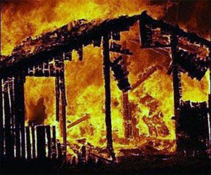
Главным управлением МЧС России по Иркутской области ежегодно, весной и осенью с наступлением пожароопасных периодов, проводятся месячники пожарной безопасности в жилом секторе. В ходе проведения месячника пожарной безопасности с 16 октября по 15 ноября 2014 года основной упор будет уделяться проверке частного, муниципального жилья и надворным постройкам, а также местам проживания одиноких престарелых граждан, лиц злоупотребляющих спиртным, ведущих антиобщественный образ жизни, многодетных и неблагополучных семей.
Целью проведения данной работы является реализация комплекса мероприятий, направленных на снижение количества пожаров и гибели людей при пожарах в городах и населенных пунктах области. К проведению данной работы привлечены органы социальной защиты населения, внутренних дел, органы местного самоуправления, жилищно-эксплуатационные предприятия, ООО ВДПО и другие заинтересованные организации и ведомства. Обход жилого сектора и проведения встреч (сходов) с гражданами проводятся с представителями поселковых и сельских администраций, службами социальной защиты, ЖЭО, милиции, ООО ВДПО.
Чтобы предупредить пожар в своём жилище и избежать тяжких последствий необходимо помнить, что:
1. Одновременное включение в электросеть нескольких электроприборов большой мощности ведет к её перегрузке и может стать причиной пожара.
2. Не используйте нестандартные электрические предохранители.
3. Не оставляйте без присмотра электронагревательные приборы. Электроутюги, электроплиты, ставятся только на несгораемые и теплоизолирующие подставки, а электрокамины устанавливаются на достаточном удалении от мебели, занавесей и других сгораемых предметов. Уходя из дома эти приборы следует обязательно обесточивать.
4. Не пользуйтесь поврежденными розетками, рубильниками, другими электроустановочными изделиями. Не пытайтесь самостоятельно их ремонтировать, необходимо вызвать квалифицированного специалиста.
5. При пользовании предметами бытовой химии соблюдайте осторожность. Дезодоранты, аэрозоли, нитро и масляные краски, растворители — пожароопасны. Перед их применением внимательно прочитайте инструкцию по эксплуатации.
6. Не допускайте розжига печей легковоспламеняющимися жидкостями.
7. Своевременно очищайте и белите дымоходы.
8. Содержите керосин, бензин и другие горючие жидкости в металлической закрытой посуде.
9. Не допускайте хранения сена, соломы и других легковосгораемых предметов на чердаках.
10. Не поручайте детям присматривать за включёнными электрическими и газовыми приборами, а также за топящимися печами. Не разрешайте им самостоятельно включать электрические и газовые приборы.
11. Не допускайте хранения спичек, зажигалок, керосина бензина и т.д. в доступных для детей местах. Не оставляйте детей без присмотра, не разрешайте им играть со спичками.
12. Не курите в постели.
ДЕЙСТВИЯ В СЛУЧАЕ ПОЖАРА
1. При возникновении пожара немедленно вызовите пожарную охрану по телефону «60-1-44 или 60-2-13» . При вызове пожарной охраны необходимо сообщить: точный адрес, где и что горит, на каком этаже, в каком подъезде, кто сообщил о пожаре и с какого телефона. Вызов пожарной охраны осуществляется бесплатно.
2. Организуйте встречу пожарных подразделений.
3. Примите меры до прибытия пожарных машин к эвакуации людей, материальных ценностей и если возможно, то и к тушению пожара. При тушении пожара категорически нельзя бить в окнах стекла и открывать все двери, т.к. это приводит к дополнительному притоку кислорода и способствует развитию пожара.
4. Если помещение, в котором произошел пожар сильно задымлено, то покидать помещение необходимо, как можно ниже пригнувшись к полу. При эвакуации из задымленного помещения можно использовать мокрые материи, закрывающие лицо.
ПОМНИТЕ! Пожар легче предупредить, чем потушить. Будьте осторожны с огнём! Не забывайте о своей безопасности и безопасности своих близких!

ПРИЗЫВНАЯ КОМИССИЯ 2014.

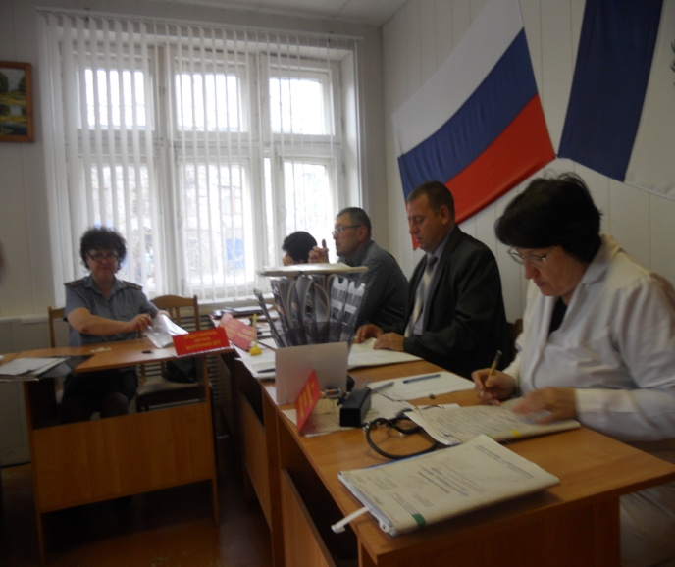
07.10.2014 года администрация Березняковского сельского поселения доставила в отдел военного комиссариата по Нижнеилимскому району граждан подлежащих призыву .Еще вчера они сидели за школьной партой или на студенческой скамье, а уже завтра сменят «гражданку» на военную форму. Воротами в привычный мир, привычный образ жизни, где останутся родители, друзья, любимая девушка, станет контрольно-пропускной пункт. И незаметно войдут в жизнь такие понятия как устав, марш-бросок, наряд, взвод, каптерка и т.д.Конечно, первоначально им будет трудно и в моральном, и в физическом плане.
Вот забрезжил восток, жизнь настала иной.
Прощай мама, мой дом, прощай пункт призывной!
На армейском пути много нужно пройти
Кмб, строевую, наряды нести,
И стрелять, и варить, и за партой сидеть...
В общем, честно служить, и приказ выполнять!
Сроки службы пройдут, вместе будем опять!
Ты из тех, кого ждут, тебя есть, кому ждать!
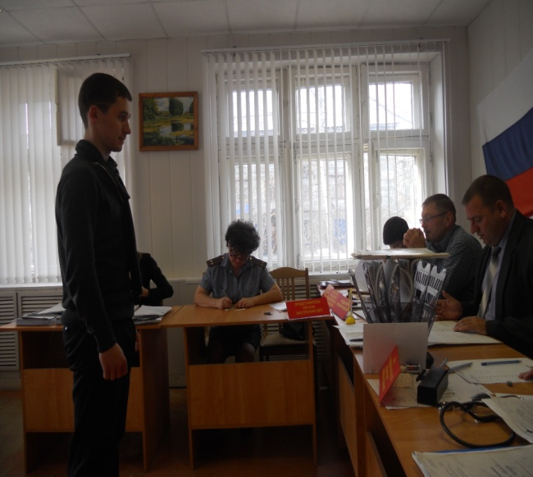
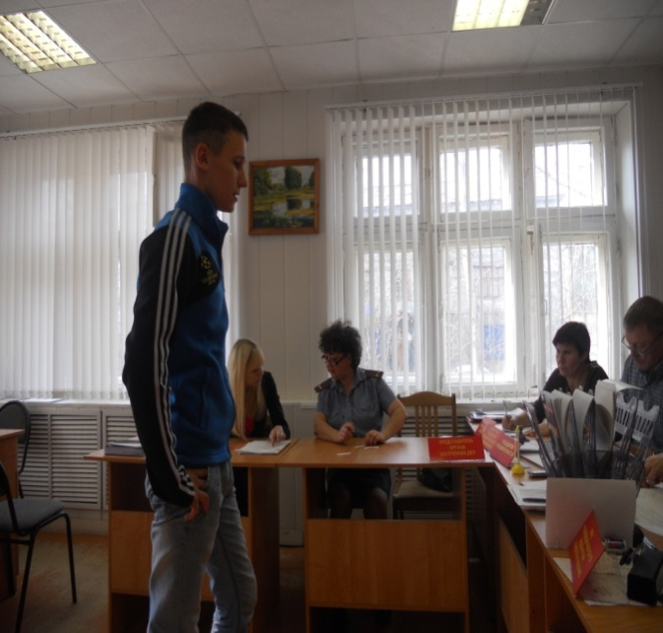
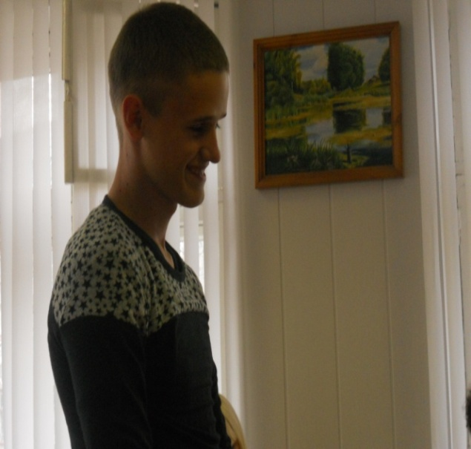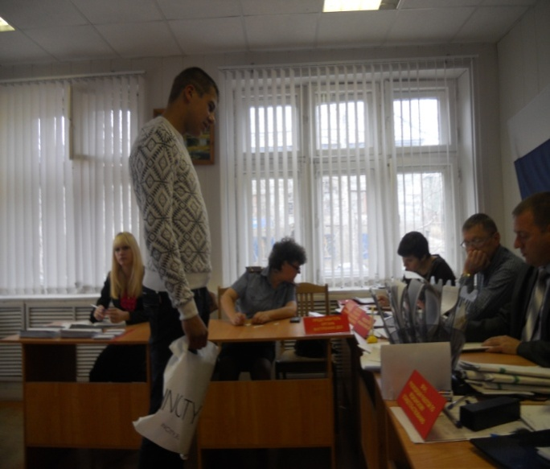
Инспектор ВУС Березняковского сельского поселения: А.В.Литвинцева

Детский сад «Ручеёк»
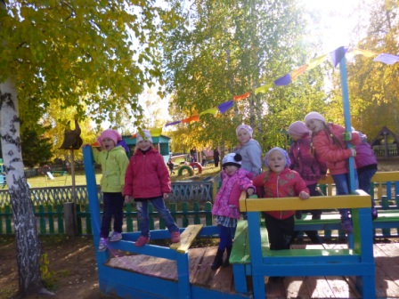

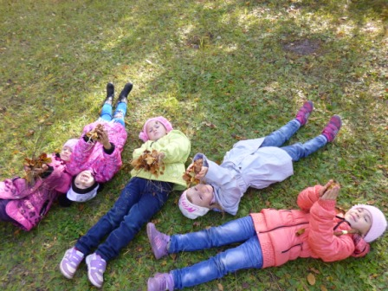

Осень считается скучной и унылой порой. Однако хмурая погода за окном – вовсе не помеха для веселья. Для дошкольников праздник осени - событие весьма важное и очень запоминающееся. Главное создать теплую атмосферу, предложить детворе оригинальные игры и развлечения, веселые песни и танцы, для того чтобы познакомить их не только с народным календарем, но и прививать уважение и любовь к природному краю, учить видеть красоту природы, беречь её дары, радоваться любой погоде. В празднике «Что у осени в корзинке», ребята старше – подготовительной и младше – средней группы показали свой артистизм и индивидуальность, умение отгадывать загадки, вести беседу про приметы осени.
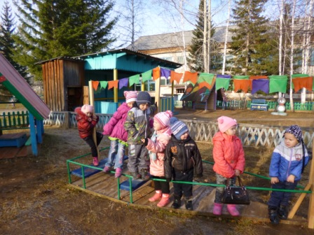
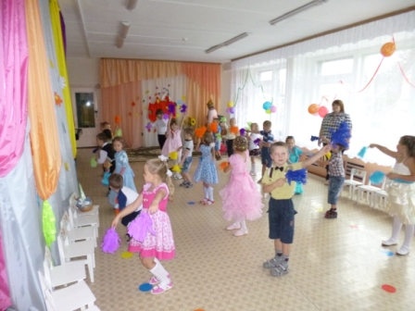
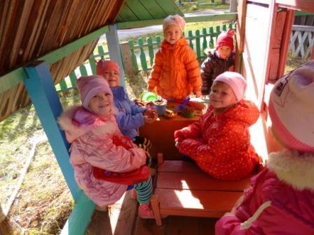

Сельский Дом культуры п. Березняки

Мероприятия октября:
«Тим и его игрушки» спектакль
«Времена года. Музыкальные краски осени» музыкальный час
«Дуэль на вилках и ножах» урок этики
«Я в мир удивительный этот пришел отваге и правде учиться» вечер-встреча ко Дню рождения комсомола
«Музеи мира. Лувр» медиалекторий (в рамках высшей народной школы)
«Как казаки на Илим пришли» краеведческий час

Урок этики «Дуэль на вилках и ножах». С учащимися 6-го класса (кл. рук. О.В. Моисеева) шел разговор об этикете. Заглянув в историю, ребята узнали: что означают приветственные слова, как правильно здороваться, как вести себя в гостях. Для закрепления материала разобрали несколько ситуаций «гость в доме», нашли верные решения в тестовых заданиях. Попробуйте и вы выбрать верный вариант ответа: «На столе перед вами стоит блюдо с разрезанным на кусочки тортом. Какой кусочек вы возьмете: тот, что поменьше; тот, что побольше; тот, который ближе к вам?». Ну, конечно, тот, который ближе.

В начале 2014 года районный Совет ветеранов предложил организовать в поселениях высшие народные школы для пенсионеров. В Березняках организаторами «Высшей народной школы» стали Совет ветеранов поселка (председатель Г.И. Войтенко) и сельский Дом культуры. Работники СДК предложили три факультета: «Правовые знания», «Музыкальную грамоту», «Мировая художественная культура. Музеи мира».
Медиалекторий «Музеи мира». Вторая лекция цикла была посвящена Лувру. Лувр – это известнейший музей мира. Он занимает первое место не только по популярности, но и количеству, ценности экспонатов и размерам выставочной площади, которая составляет около 60 тыс. кв. м. В Лувре собиралось всё, этот музей можно назвать универсальным. Его коллекции покрывают огромные географические и временные пространства: от западной Европы до Ирана через Грецию, Египет и Ближний Восток; с античности до 1848 года. Коллекция Музея Лувра разделена на отделы: декоративное искусство, египетское античное наследие, греческое, этрусское и римское искусство, Ближневосточное античное искусство (до появления Ислама), исламское искусство, картины, гравюры и рисунки, скульптуры.
Экспонаты Нильских цивилизаций поступали в Париж в качестве военных трофеев. Этому способствовали победоносные походы Наполеона Бонапарта. После похода Наполеона в Европе началась «мода» на Древний Египет. Интерес к египетским древностям усилился еще больше, когда через годы кропотливой работы французскому исследователю Жану Франсуа Шампольону удалось найти ключ к расшифровке загадочных египетских иероглифов.
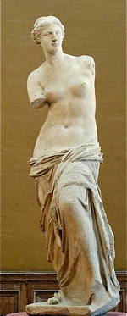
В десятку сокровищ Лувра входит знаменитая картина Леонардо да Винчи «Мона Лиза» («Джоконда») и статуя Венера Милосская (предположительно работы греческого скульптора Александроса Антиохийского). После того, как Венера Милосская поселилась в Лувре, местные газеты стали восславлять ее красоту. Желающие посмотреть на Венеру с утра выстраивались в длинные очереди. Постепенно, мир захлестнул один вопрос – что держала в руках мраморная богиня? Дискуссии время от времени возникали то в одной газете, то в другой. Одни утверждали, что в отсутствующих руках богиня держала зеркало, другие – покрывало, которым прикрывалась. Многие мошенники пытались продать музею «руки богини». Некоторые до сих пор создают различные модели рук и присылают их в Лувр. Время от времени работники музея устраивают фотопоказ Венеры с руками, тем не менее, вывод очевиден – ни одни руки не подходят этой статуе, словно она создавалась уже без рук. Факт остается фактом – Венера с руками чудовищно уродлива!
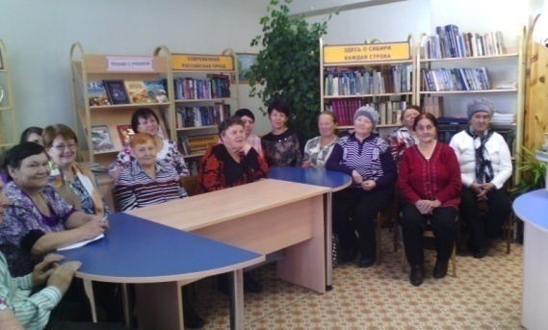
«Как казаки на Илим пришли» краеведческий час. Ребятишки первоклассники (педагог-воспитатель Л.Ю. Татриева) отправились в прошлое Приилимья. Они узнали о казаках-первопроходцах и о трудностях, которые им пришлось преодолеть, завоевывая Сибирь. В игровой форме вспомнили животный и растительный мир Илима. Сравнили быт первых людей, пришедших в наши края и современный.

О.А. Солодовникова
Заведующая СДК п. Березняки

Сельский Дом культуры п. Игирма

«БАБУШКА РЯДЫШКОМ С ДЕДУШКОЙ»

Под таким девизом 03 октября отмечался День пожилого человека в сельском доме культуры п. Игирма. Уже по сложившейся у нас традиции праздничный концерт открыли солисты вокального ансамбля «Радуга». Они зарядили зрителей хорошим настроением и позитивом.
В течение всего концерта прозвучало очень много тёплых и приятных поздравлений в адрес наших горячо любимых бабушек и дедушек, которых нам очень приятно было видеть на нашем празднике.
Очень хочется отметить фольклорный ансамбль «Зазнобушки», ведь практически все участники этого ансамбля уже бабушки, есть даже и прабабушки. И уже буквально через три года этот ансамбль отметит свой 30-летний юбилей. А сколько ещё в них задора! Ух! Позавидует всякий молодой! А какие у них песни!
Ансамбль «Зазнобушки» каждый концерт радует нас и своего зрителя своими песнями и в этот праздник они исполнили очень хорошие и душевные песни, а закончили своё выступление весёлой, задорной песней «Дарьянка», за что сорвали куш аплодисментов.
Ансамбль «Радуга» как всегда радует нас не только хорошими песнями, но и разнообразием своих сценических нарядов. Практически каждый концерт что-то новенькое да придумают. А новой изюминкой у них стало не просто исполнять а, инсценировать финальные песни, да ещё и костюмы придумают.
Не остались в стороне и дети, участники клубных формирований СДК. Они творчески поздравляли всех бабушек и дедушек, разыграв немало сценок: «Бабушка и внучка», «Три девицы», «Семёновна и Зина», «Бабушка и внуки», «Хорошо быть…», «Волк и Красная шапочка», а Бубнова Валерия и Козырева София исполнили песню-поздравление «Бабушки-старушки».
С дебютом на нашем празднике можно поздравить Абдулкеримова Сергея и Мальцева Сергея – учеников 6 класса, которые впервые выступали на нашей сцене и удостоены были большой похвалы!
Праздничный концерт прошёл в очень тёплой и уютной обстановке!
Спасибо огромное всем, кто принял активное участие в нашем праздничном концерте!
И напоследок хочется сказать, что в жизни каждого человека есть, как и в природе, времена года:
Зима – белоснежное детство
Весна – говорливая юность
Лето – буйный рассвет
И золотая осень – богатая и мудрая.
Так пусть же ваша осень подарит всем нам мудрость души, богатство жизненного опыта и неувядающую теплоту ваших сердец. В это праздник мы чествуем людей, без которых не возможно было бы наше собственное существование. Это кладезь жизненного опыта и мудрости, на которых держится каждая семья. Это хранители очага каждого дома. Мы желаем старшему поколению здоровья на все годы и долгой жизни на радость всей семье! С праздником!
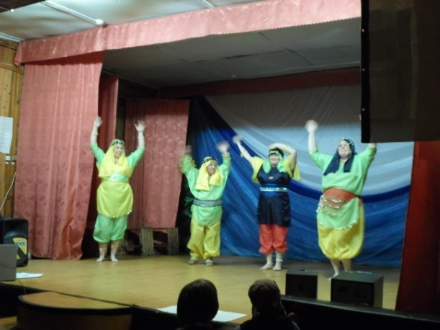

Заведующая СДК п. Игирма
Шестакова О.А

1 ОКТЯБРЯ ДЕНЬ ПОЖИЛОГО ЧЕЛОВЕКА!

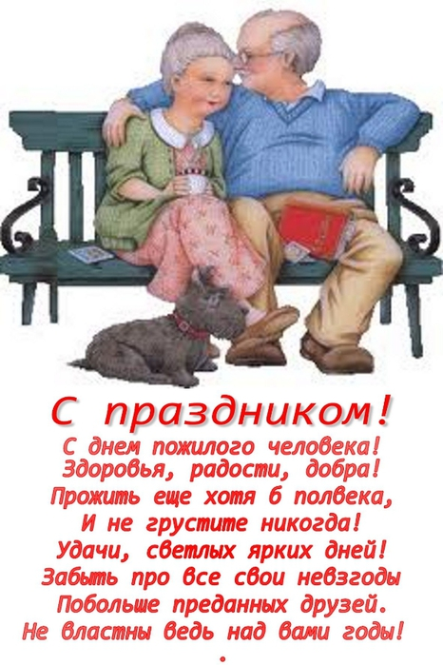

5 ОКТЯБРЯ 2014 ГОДА ОСВЕЩЕНИЕ ХРАМА «ИОАННА ТОБОЛЬСКОГО»
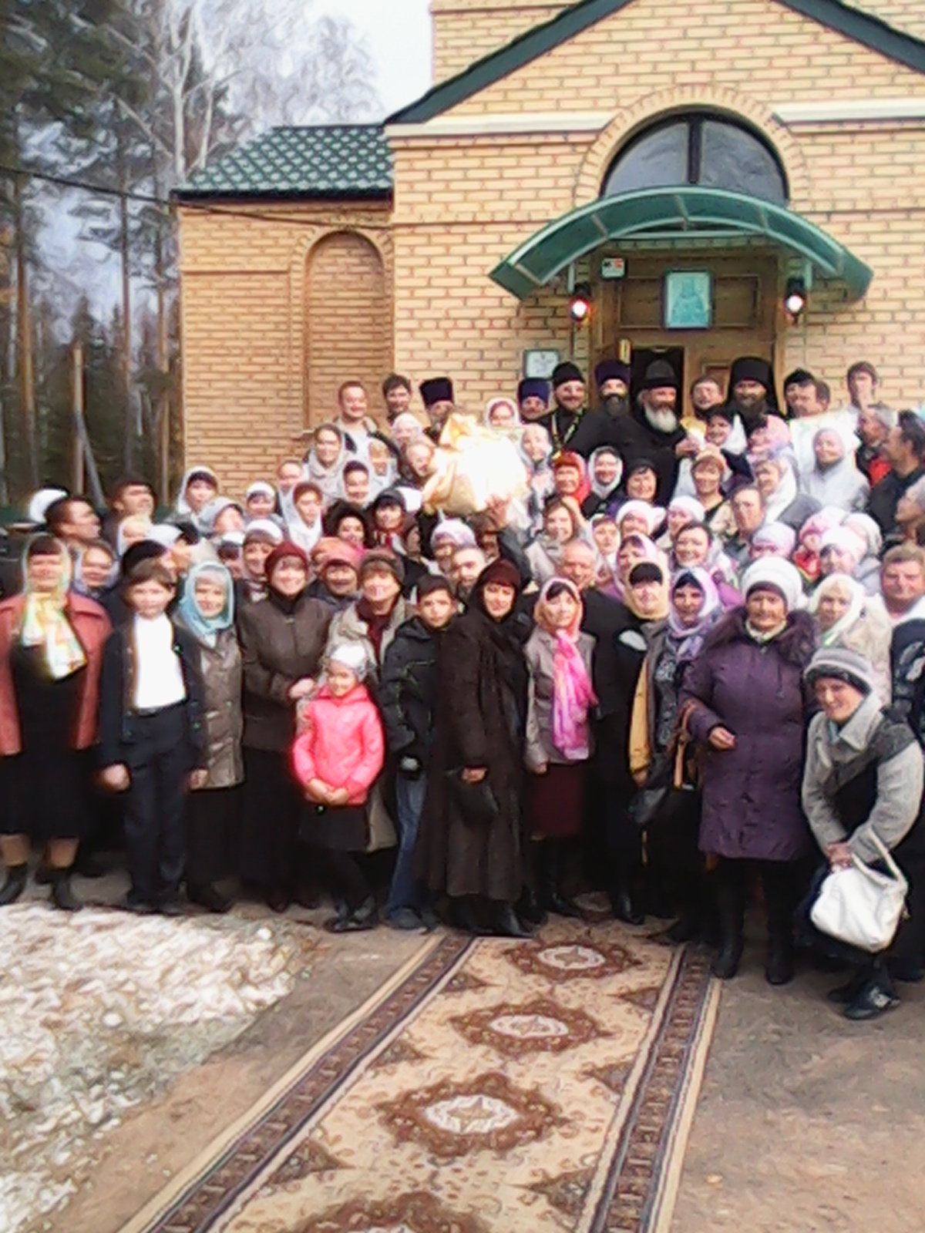

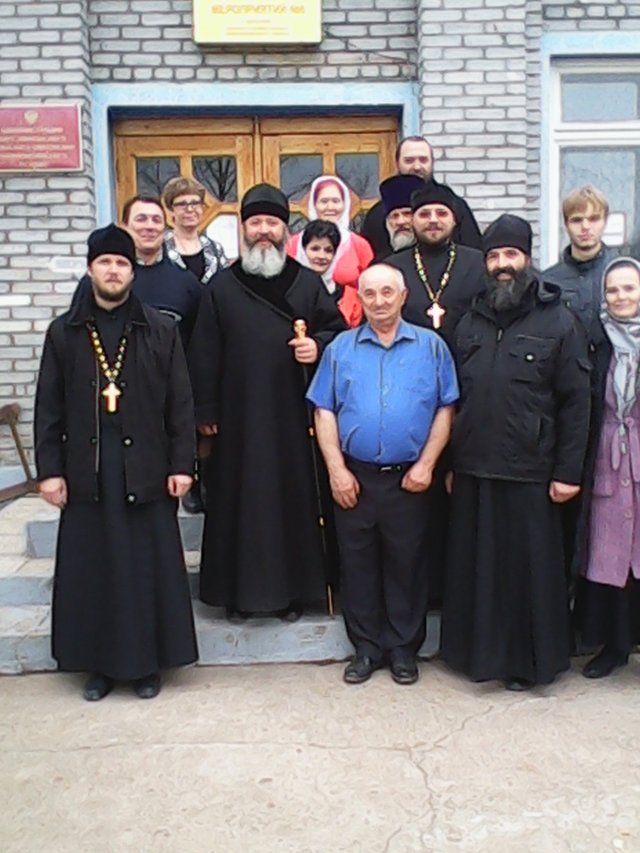

Игирменская школа. День за днем…

Молодежь – движущая сила!
После летних каникул депутаты Молодежного парламента Березняковского сельского поселения собрались на первое, в этом парламентском году, заседание. Молодые парламентарии проанализировали свою работу за первое полугодие 2014 года. Действительно сделано было немало: игра «Ночной дозор», субботники, участие в митингах и праздничных концертах, акции и спортивные турниры, конкурсы рисунков и, конечно, вступление в «Молодую Гвардию». Также был рассмотрен и утвержден план работы парламента на 3-4 квартал текущего года, особое внимание решено уделить работе с трудными подростками и детьми «Группы риска», а также спортивной деятельности, в частности проверка своего уровня подготовленности к норма ГТО . Депутаты очень активно включились в работу и готовы доказать, что Современная сельская Молодежь – это основная движущая сила!
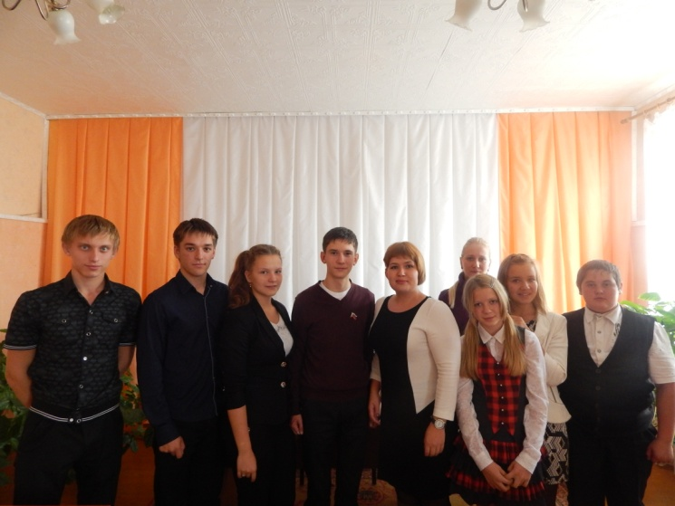
Россова А.В. Председатель Молодежного парламента БСП

Очередные выборы в школьный парламент, прошли в Игирменской школе. Среди кандидатов – самые активные учащиеся школы. В этом году кандидаты, как никогда серьезно подошли к предвыборной агитации, проявив чудеса изобретательности и «море» креатива. Красочные плакаты украсили школу, а работа с избирателями проходила в режиме бесед. Вот список счастливчиков, прошедших в школьный парламент – Баранчикова Елена, Баранчиков Василий, Бубнова Валерия, Садриева Ангелина, Перекашкина Ксения. Желаем молодым парламентариям удачи и плодотворной работы.

21 октября в гости к учащимся нашей школы приехали сотрудники Администрации Нижнеилимского района из отдела по Делам Молодежи, культуры и спорта – А.А. Булгакова, и Бейдик Н.А. Новая интересная форма работы с молодежью - креативное проектирование. Технология, позволяющая ярко проследить социальные проблемы конкретного населенного пункта, путем анализа ответов учащихся. Учащиеся активно проявили себя, быстро усвоили правила, и приступили к обсуждению. Огромное спасибо, за интересную работу!

3 октября вся Россия отмечала день учителя! Мы не остались в стороне, в нашей школе в этот день, по уже сложившейся традиции, прошел день самоуправления – учащиеся вели уроки, а учителя вернулись в школьные годы - вновь сели за парты.
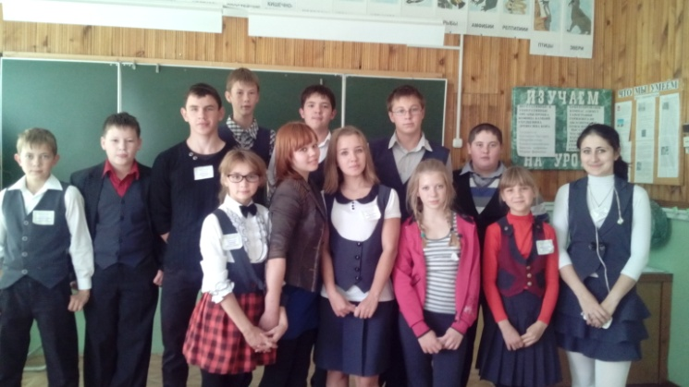
Наши «НОВЫЕ Учителя»
Тяжело вести уроки, - признают все «Новенькие» учителя, но очень интересно.
А уже после проведения уроков, с праздничными поздравлениями выступили учащиеся на торжественной линейке.
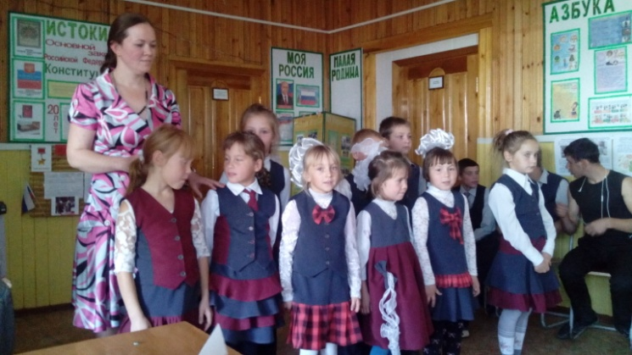
Малыши порадовали учителей свои замечательным пением, а учащиеся 6 класса Прекашкина Ксения и Абдулкеримов Сергей великолепно исполнили роли деревенской молодежи в мини- спектакле.

Праздник осени в этом году прошел в нашей школе в октябре. У ребят было время, хорошо подготовится. Каждый класс старался удивить…
Пели и плясали, ставили сказки и читали рэп. Весело и шумно мы проводили осень.
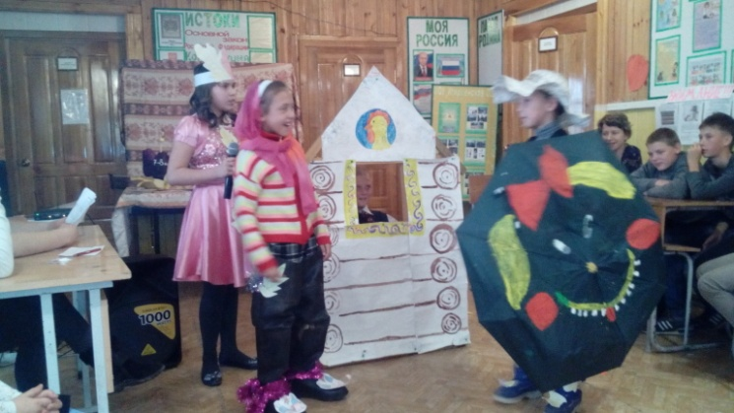
Наши герои!!!

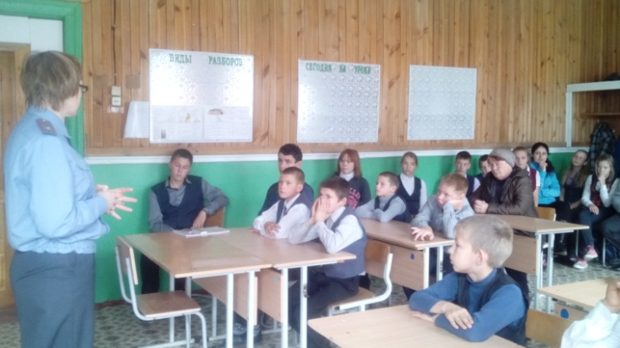
В последнее время участилось количество правонарушений, совершенных несовершеннолетними.
Сотрудник КДН – Белобородова И.А. – регулярно проводит беседы с учащимися школы, посвященные профилактике правонарушений в молодежной среде. Особенно полезны эти встречи для учащихся «группы риска», ведь они могут получить ответы на свои вопросы, как говориться из «первых уст»

Выражаем благодарность Белобородовой И.А. за полезную информацию и помощь в воспитательном процессе.

Подготовила материал Россова А.В.

Благоустройство п.Березняки

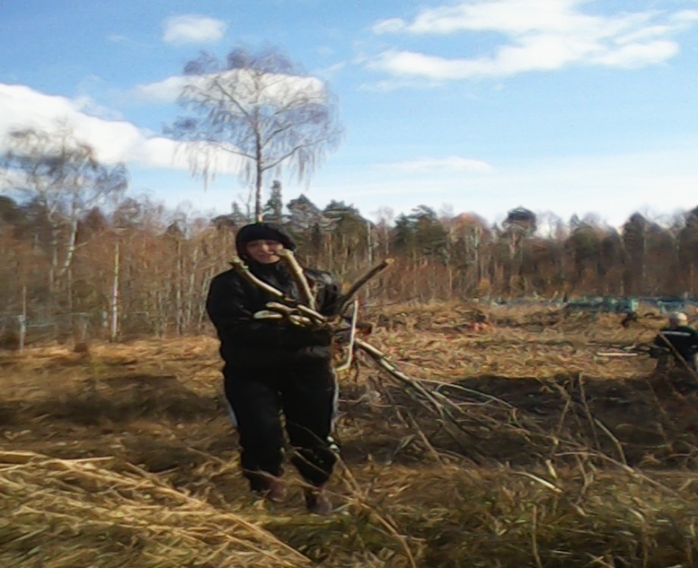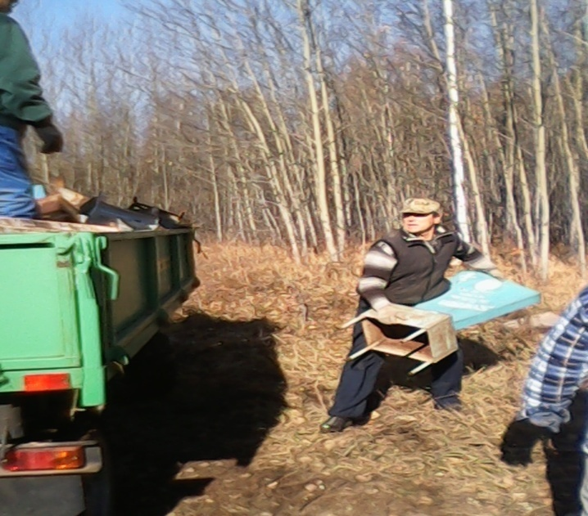

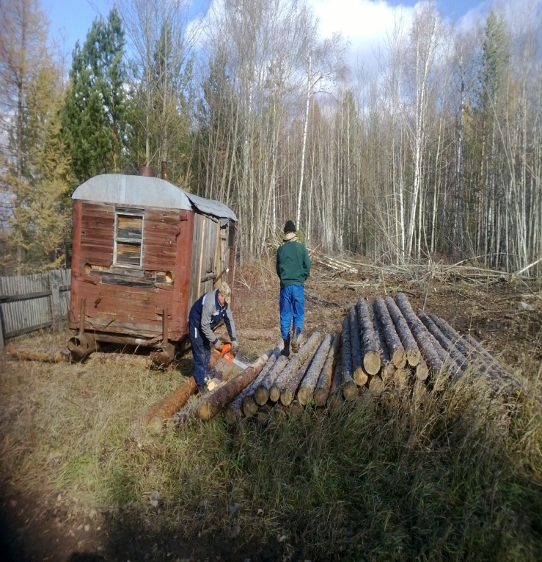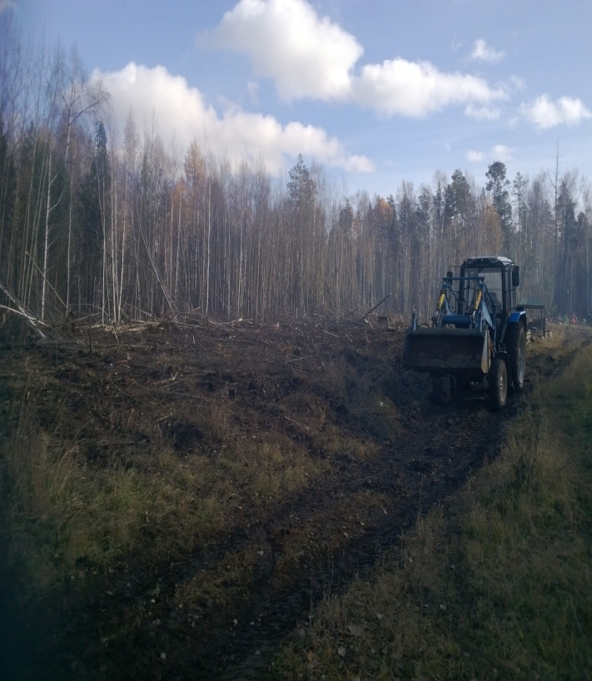

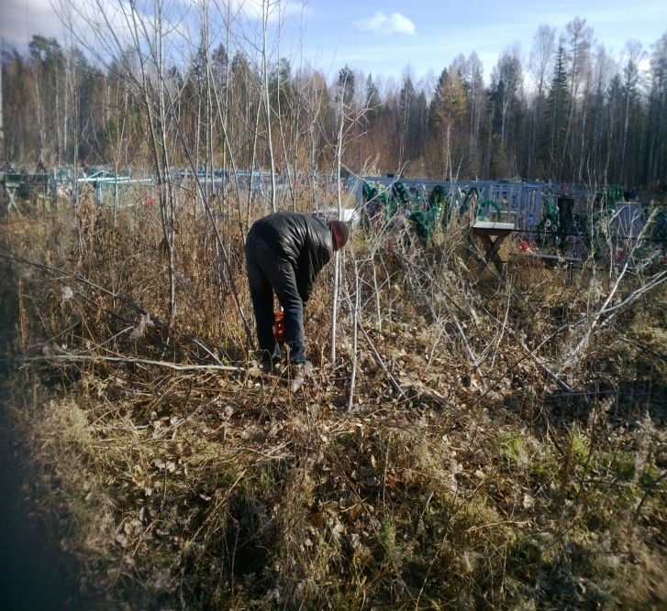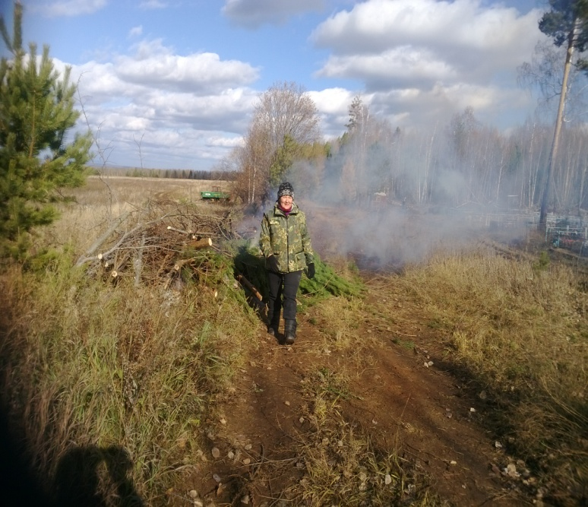

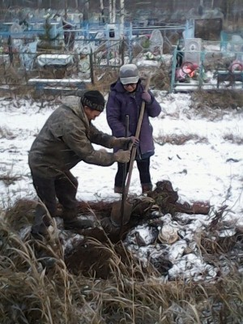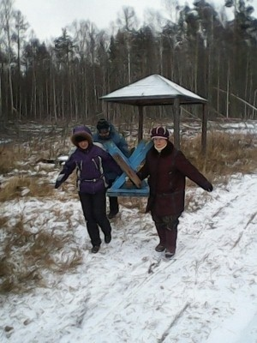

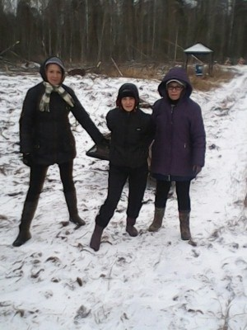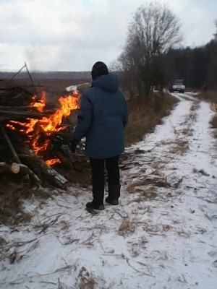

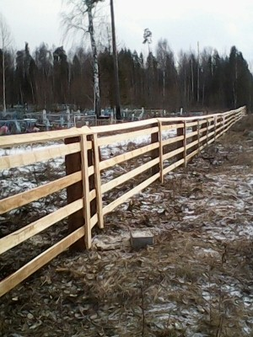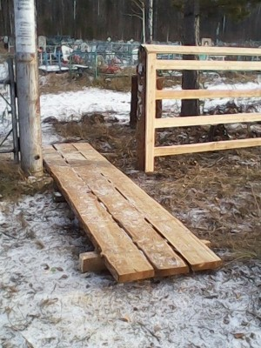

БЛАГОУСТРОЙСТВО п.ИГИРМА

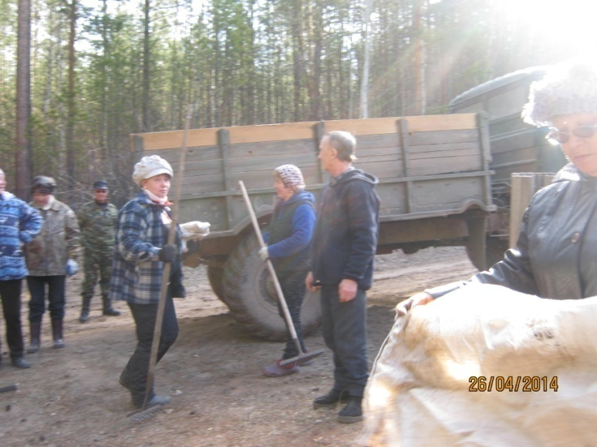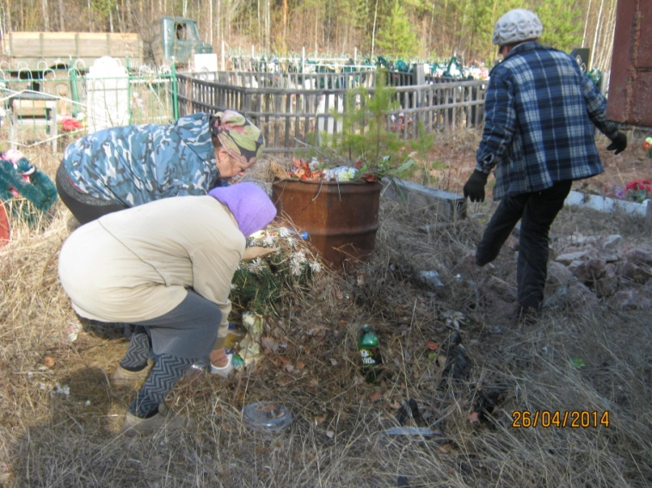

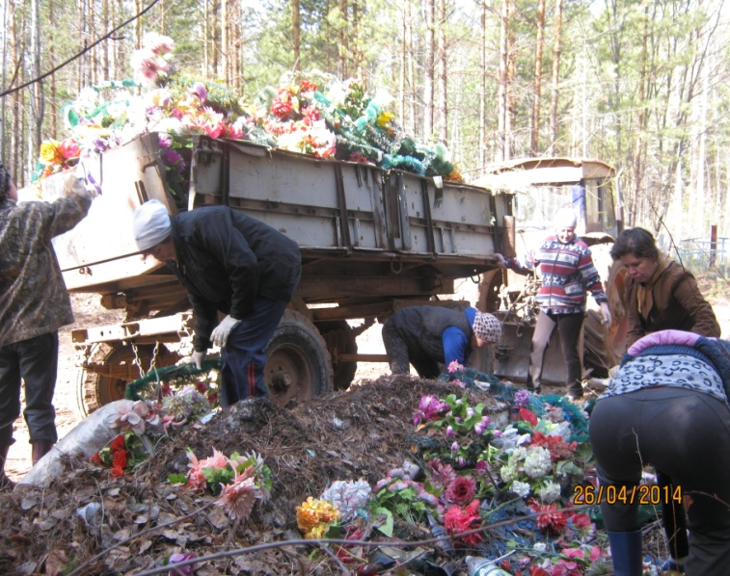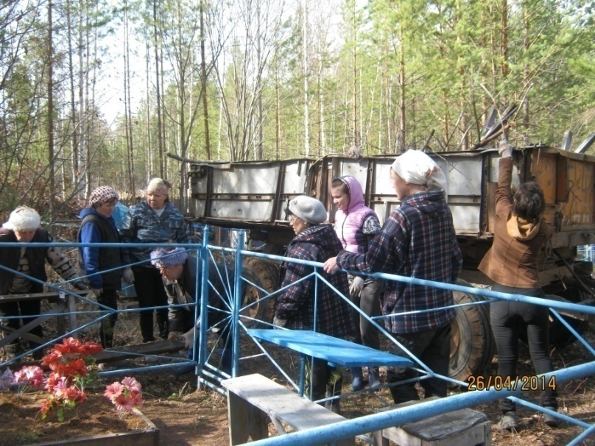
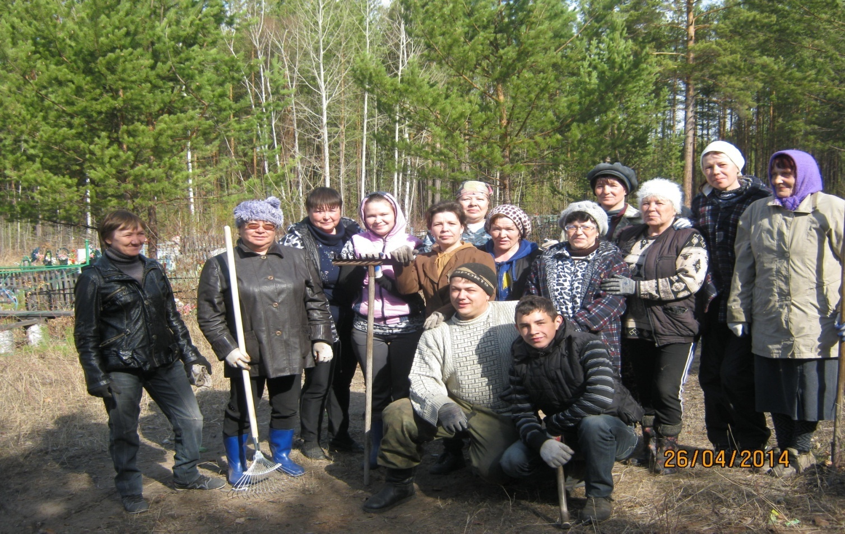

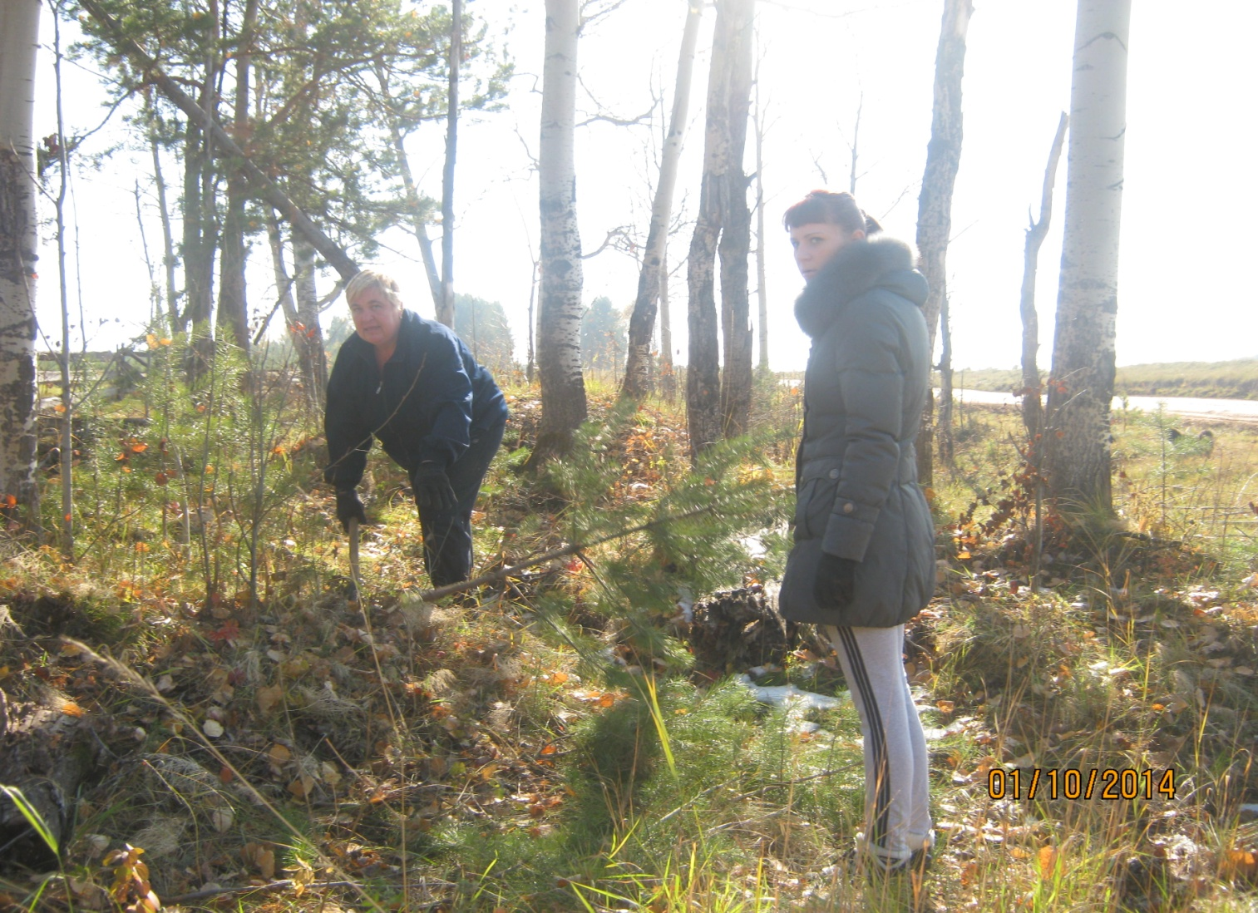
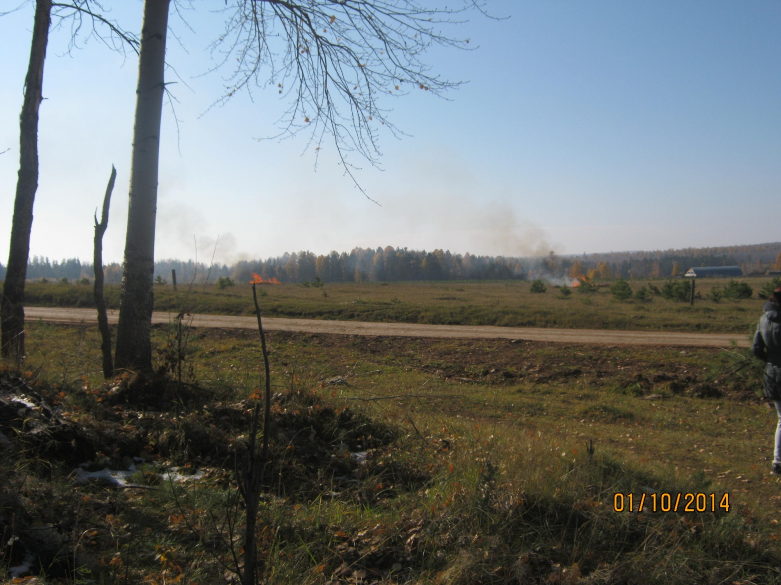

ИНФОРМАЦИЯ ДЛЯ НАСЕЛЕНИЯ.

МИНИСТЕРСТВО ЖИЛИЩНОЙ ПОЛИТИКИ, ЭНЕРГЕТИКИ И ТРАНСПОРТА ИКУТСКОЙ ОБЛАСТИ

ПРИКАЗ
31.05.2013 г. № 17- мпр

«Об утверждении нормативов потребления
коммунальных услуг при отсутствии
приборов учета в иркутской области»

В соответствии со статьей 157 Жилищного кодекса Российской Федерации, пунктом 5 постановления Правительства Российской Федерации от 6 мая 2011 года № 354 «О предоставлении коммунальных услуг собственникам и пользователям помещений в многоквартирных домах и жилых домов», постановлением Правительства Российской Федерации 23 мая 2006 года № 306 «Об утверждении Правил установления и определения нормативов потребления коммунальных услуг», постановлением Правительства Российской Федерации от 16 апреля 2013 года № 344 «О внесении изменений в некоторые акты Правительства Российской Федерации по вопросам предоставления коммунальных услуг», учитывая обращение заместителя Председателя Правительства Российской Федерации Д.Н. Козака от 1 марта 2013 года № ДК-П9-1327 к высшим должностным лицам субъектов Российской Федерации о недопущении роста платы за коммунальные услуги в 2013 году, руководствуясь статьей 21 Устава Иркутской области:
- Утвердить применение расчетного метода для определения нормативов потребления коммунальных услуг при отсутствии приборов учета в Иркутской области.
- Утвердить прилагаемые:
- Нормативы потребления коммунальной услуги по отоплению в жилых помещениях многоквартирных домов;
- Нормативы потребления коммунальной услуги по отоплению в жилых домах;
- Нормативы потребления коммунальной услуги по отоплению при использовании надворных построек;
- Нормативы потребления коммунальных услуг по холодному и горячему водоснабжению, водоотведению в жилых помещениях, по холодному и горячему водоснабжению на общедомовые нужды;
- Нормативы потребления коммунальной услуги по холодному водоснабжению при использовании земельного участка и надворных построек;
- Нормативы потребления коммунальной услуги по электроснабжению в жилых помещениях;
- Нормативы потребления коммунальной услуги по электроснабжению при использовании земельного участка и надворных построек.
- Настоящий приказ вступает в силу с 1 января 2014 года, за исключением подпунктов 1 и 2 пункта 2, действие которых распространяется на правоотношения, возникшие с 1 ноября 2012 года на территории города Иркутска.
- Настоящий приказ подлежит официальному опубликованию и размещению на официальном сайте министерства жилищной политики, энергетики и транспорта Иркутской области, а также на официальном портале Иркутской области в информационно-телекоммуникационной сети «Интернет»

Министр жилищной политики,
Энергетики и транспорта
Иркутской области Е.В.Селедцов.

Вологжина Виктория Николаевна
Зарубина Любовь Васильевна
Духнич Анатолий Юрьевич
Коновалова Екатерина Михайловна
Казарина Александра Ивановна
Петрусёва Нина Николаевна
Перетолчин Павел Анатольевич
Свяжин Игорь Сергеевич
Степанова Надежда Викторовна
Трошина Светлана Юрьевна
Шептаева Анастасия Александровна
Яковлева Елена Сергеевна
Бугакова Любовь Алексеевна
Бухарова Римма Яковлевна
Жданова Вера Александровна
Забияка Светлана Дмитриевна
Кашкарева Дина Михайловна
Молчанова Оксана Алексеевна
Прокопцова Лариса Викторовна

Кипит работа повседневно,
Но вот среди обычных дней
Вдруг наступает день рожденья,
Чудесный праздник - юбилей!
Хотим Вам пожелать удачи,
Успеха в жизни, ярких дел,
Чтоб Вы с улыбкой - не иначе
Встречали каждый новый день!

Поздравляем с 25-летием совместной жизни!
Шелемин Станислав Алексеевич и Шелемина Марина Евгеневна.

Серебряной песней по небу плывет
Песня о браке, о дружбе,
Серебряным звоном в сердечке живет
Песня о пламенном чувстве!
Сегодня серебряной свадьбы звонок -
И вас нет счастливей на свете,
Пусть будет уютным ваш уголок
И будут здоровыми дети!

Наш адрес:665696  пос.Березняки  ул. Янгеля, 25 | Тел: 60-2-10 | Учредители:  Администрация,  Дума Березняковского сельского поселения | газета «Вестник»  распространяется бесплатно  газета выходит 1 раз в месяц  тираж 125  главный редактор  А.П.Ефимова

